东营市 工作领导小组办公室文件
全民普法依法治理

东普法办〔2015〕9号
关于组织开展
2015年度网络普法考试工作的通知

市直各部门单位：
为认真落实党的十八届四中、五中全会精神，推动法治东营建设，市普法办将于近日组织开展本年度网络普法考试，请各部门单位认真组织参加。
一、参考时间
2015年12月15日至2015年12月21日。
- 具体操作流程
第一步：输入http://60.214.234.83/网址，进入系统。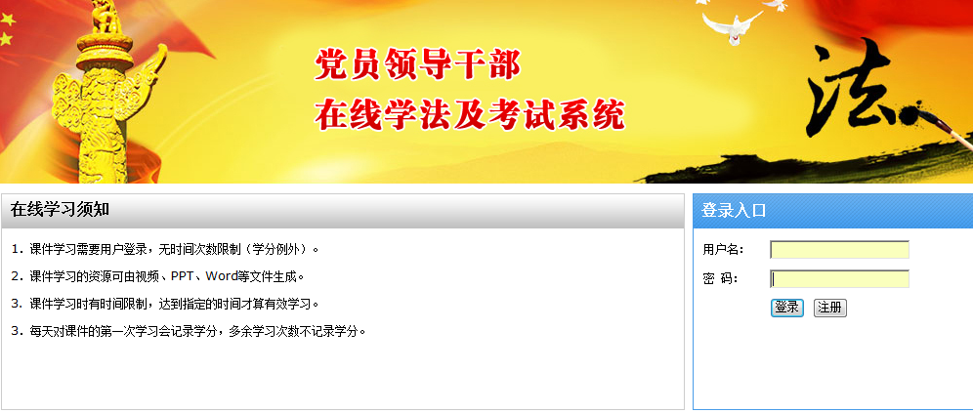

第二步：点击上图右侧的“注册”，进入注册界面，按照要求填写报名信息（特别注意：4-7项特别是第7项单位名称务必选择准确）。填写完成后，点击“注册”。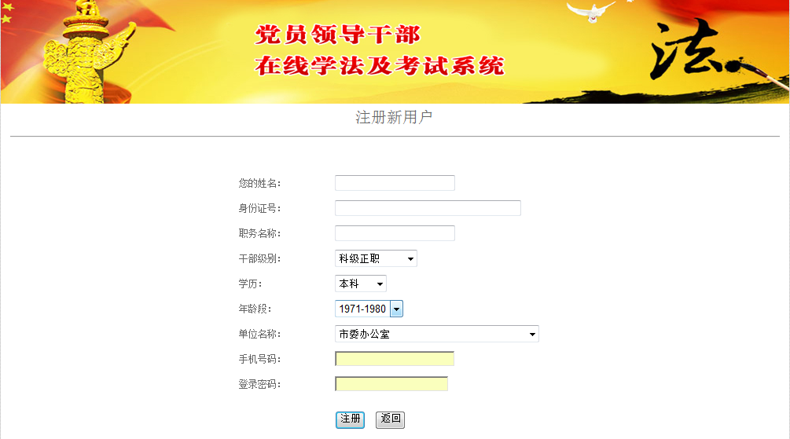

第三步：登陆在线学习系统。用户名为个人身份证号，密码为上图填写的登录密码，填写完成后点击登录。
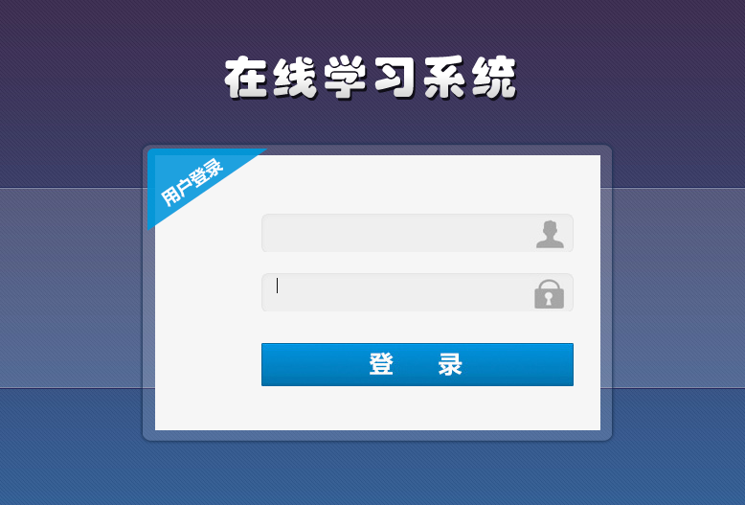
第四步：进入在线学习系统后，点击左侧的“考试中心”中的“考试中心”子栏目，此时出现考试试题，点击屏幕右侧“进入考场”链接，即进入答题环节。如出现试题题干及答案居中等情形，属于电脑设置问题，不影响作答。
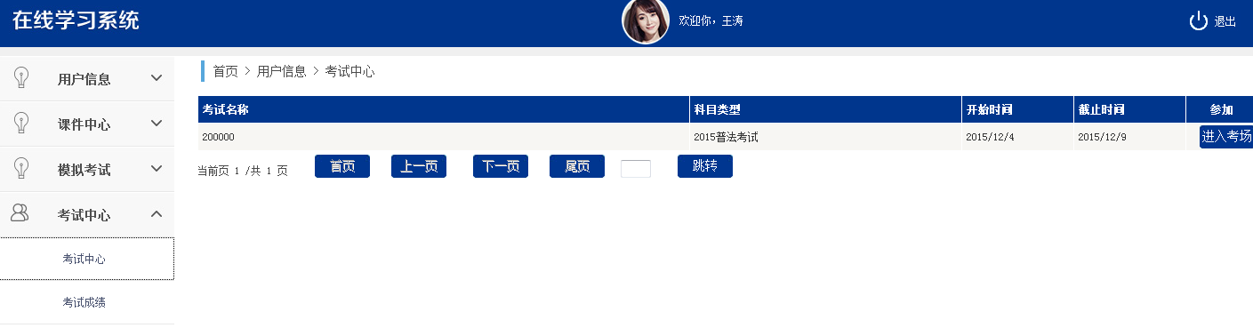
- 参考单位及参考人员
市委办公室;市委组织部;市委宣传部;市委统战部;市委政法委;市委政研室; 市委接待处;市编办;市直机关工委;市信访局;市委老干部局;市610办公室;市台办;市委党校;市委党史研究室;东营日报社;市档案局;市总工会;团市委;市妇联;市侨联;市文联;市工商联;市社科联;市科协;市纪委(监察局);市廉政舆情监察中心;市级纪检监察派驻机构;市人大常委会办公室;市政府办公室;法院；检察院;市发展改革委;市经济和信息化委;市无线电管理处;市教育局;市科技局;市公安局;市公安局交警支队;市民政局;市司法局;市财政局;市人力资源社会保障局;市国土资源局;市住房城乡建设局;市城乡规划局;市交通运输局;市水利局;市农业局;市林业局;市海洋与渔业局;市商务局;市文化广电新闻出版局;市卫生和计划生育委员会;市疾控中心;市体育局;市审计局;市环保局;市统计局;市旅游局;市外侨办;市安监局;市食品药品监督管理局;市城市管理局;市工商局;市质监局;东营开发区管委会;东营港开发区管委会;市物价局;市粮食局;市政府法制办;市人防办;市民宗局;市油区办;市机关事务局;市金融办;市黄河三角洲建设办公室;市招商局;市政府研究室;市公路局;市供销社;市畜牧局;市油地校办;市地震局;市黄河口生态旅游区管委会;东营仲裁办;市残联;市老龄办;市红十字会;市住房公积金管理中心;市胜利教育管理中心;东营银行;市技师学院;东营职业学院;胜利学院;市体校;市一中;市二中;市实验中学;市人民医院;市二院;东营农业高新技术产业示范区管委会;市公交公司;市广播电视台;市妇幼保健院;市史志办;驻济办事处;市育才学校;市知识产权局;市城发公司;市贸促会;市政务服务中心管理办公室;市现代畜牧业示范区管委会;综合开发公司;可持续发展研究院管理中心;市文化活动中心;市邮政管理局;龙海旅游公司;市国税局;市地税局;东营海关;东营出入境检验检疫局;市人行;东营银监分局;市安全局;黄河河口管理局;市气象局;市公安消防支队;市边防支队;市烟草专卖局;市邮政局;市盐务局;东营供电公司;自来水公司。
公务员及参照公务员管理人员全部参加考试，企事业单位中层及以上干部参加。
- 注意事项
- 本次考试试题均为单选题，由预习题（见附件）自动生成100道，每题1分。
2、本次考试优秀线为90分，试卷提交后当场给出成绩，请复习充分后再开始答题。
3、考试时间为60分钟，答不完题目，将会自动交卷。
如有不明之处，联系电话：8334312（市司法局宣传科）。

东营市普法办
二〇一五年十二月十五日

